(Firma) |  | BETRIEBSANWEISUNGSENTWURF |  | Nr.:  Stand: 29.07.2026  Unterschrift:
GEFAHRSTOFFBEZEICHNUNG / TÄTIGKEIT / ARBEITSPLATZ
Ameisensäure, ab 10 % bis unter 36 %
gilt für: (Arbeitsplatz, Tätigkeit, ggf. Betrieb, Gebäude)
 | GEFAHREN FÜR MENSCH UND UMWELT
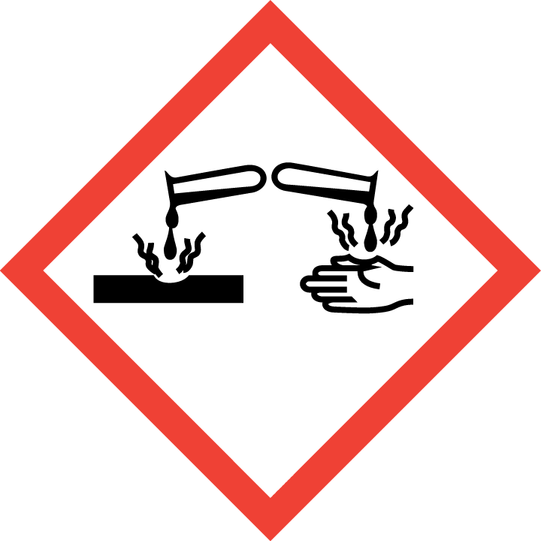  GEFAHR | - Einatmen, Verschlucken oder Hautkontakt kann zu Gesundheitsschäden führen. Verursacht schwere Verätzungen der Haut und schwere Augenschäden (H314). Verursacht schwere Augenschäden (H318). Einatmen der Dämpfe kann auch noch nach Stunden zu einem tödlichen Lungenödem führen. Kann Lungenschaden, Augenschaden, Zahnschaden verursachen.  - Kann gegenüber Metallen korrosiv sein (H290). Gefahr durch Ansammlung explosionsfähiger Atmosphäre in Bodennähe bei Versprühen bzw. Erwärmung! Erhöhte Entzündungsgefahr bei durchtränktem Material (z.B. Kleidung, Putzlappen). Reagiert mit starken Oxidationsmitteln unter heftiger Wärmeentwicklung. Bei der Reaktion entsteht Kohlendioxid: Berstgefahr durch Druckaufbau in geschlossenen Behältern! Reagiert mit starken Laugen unter heftiger Wärmeentwicklung. Reagiert unter heftiger Wärmeentwicklung z.B. mit Natriumhypochlorit, Nitromethan und Wasserstoffperoxid. Heftigkeit und Gefährlichkeit der Reaktion sind abhängig von der Konzentration der Säure. Bildet mit Aluminium und Palladium-Kohle brennbare Gase/Dämpfe. Bildet mit Salpetersäure gefährliche Gase und Dämpfe (z.B. Kohlenmonoxid, Stickoxide). Bildet unter heftiger Wärmeentwicklung mit Phosphorpentoxid und konzentrierter Schwefelsäure gefährliche Gase und Dämpfe .  - WGK: 1 (schwach wassergefährdend)
 | SCHUTZMASSNAHMEN UND VERHALTENSREGELN
       | - Bildung von Dämpfen und Nebeln vermeiden, sonst Absaugung anschalten und in ihrem Wirkungsbereich arbeiten. Gebinde nicht offen stehen lassen! Beim Ab- und Umfüllen Verspritzen und Nachlauf vermeiden. Reaktionsfähige Stoffe fern halten bzw. nur kontrolliert zugeben. Beim Auflösen oder Verdünnen immer zuerst das Wasser und dann die Säure zugeben! Temperatur kontrollieren! Säurebeständige Hilfsgeräte verwenden! Arbeitsgeräte einsetzen, die Hautkontakt verhindern oder verringern.  - Versprühen bzw. Erwärmung vermeiden, sonst Brand- und Explosionsgefahr.  - Nicht Essen, Trinken, Rauchen oder Schnupfen. Einatmen von Dämpfen und Aerosolen vermeiden! Berührung mit Augen, Haut und Kleidung vermeiden! Vor jeder Pause und nach Arbeitsende Hände und andere verschmutzte Körperstellen gründlich reinigen. Nach der Arbeit bzw. vor längeren Pausen Hautpflegemittel verwenden! Produktreste sofort von der Haut entfernen, Haut schonend reinigen und sorgfältig abtrocknen. Keinen Arm- oder Handschmuck tragen. Straßenkleidung getrennt von Arbeitskleidung aufbewahren! Verschmutzte und durchtränkte Arbeitskleidung sofort wechseln. Separate Putzlappen und Reinigungstücher für Haut und Maschinen oder Geräte verwenden.  - Behälter dicht geschlossen an einem kühlen, gut gelüfteten Ort lagern. Lagerbedingungen beachten!  Vorratsmenge am Arbeitsplatz: .......(bitte eintragen oder ganze Zeile löschen)
Augenschutz: Korbbrille!
Handschutz: Handschuhe aus: ... (Bitte wählen Sie aus dem GisChem-Datenblatt oder dem SDB Abschnitt 8 unter Berücksichtigung der Tätigkeit einen geeigneten Schutzhandschuh aus und geben diesen hier an.)
Beim Tragen von Schutzhandschuhen sind Baumwollunterziehhandschuhe empfehlenswert!
Tragezeiten von Schutzhandschuhen beachten! Bei längerfristigem Tragen von Schutzhandschuhen: spezielle Hautschutzmittel vor der Arbeit verwenden.
Atemschutz: Kombinationsfilter E-P2 (gelb/weiß) oder Kombinationsfilter BE-P2 (grau/gelb/weiß).
Körperschutz: Beim Verdünnen oder Abfüllen: Kunststoffschürze!
 | VERHALTEN IM GEFAHRFALL |  | Feuerwehr 112
- Gefahrenbereich räumen und absperren, Vorgesetzten informieren.
- Bei der Beseitigung von ausgelaufenem/verschüttetem Produkt immer Schutzbrille, Handschuhe sowie bei größeren Mengen Atemschutz tragen. Mit saugfähigem, unbrennbarem Material (z.B. Kieselgur, Sand) aufnehmen und entsorgen!
- Produkt ist brennbar. Entstehungsbrand: Tragbaren Feuerlöscher einsetzen. Nicht zu verwenden: Wasser im Vollstrahl! Bei Brand entstehen gefährliche Dämpfe (z.B. Kohlenmonoxid, Wasserstoff)! Bei Brand in der Umgebung Behälter mit Sprühwasser kühlen! Berst- und Explosionsgefahr bei Erwärmung! Brandbekämpfung nur mit umgebungsluftunabhängigem Atemschutzgerät und dicht schließendem Spezialanzug!
- Eindringen in Boden, Gewässer und Kanalisation verhindern!
- Alarm-, Flucht- und Rettungspläne beachten.
Zuständiger Arzt: ...... (bitte eintragen)
Unfalltelefon: ...... (bitte eintragen)
 | ERSTE HILFE |  | Notruf 112
 | Bei jeder Erste-Hilfe-Maßnahme: Selbstschutz beachten, Vorgesetzen informieren, in der Regel umgehend Arzt hinzuziehen.  Nach Augenkontakt: Sofort unter Schutz des unverletzten Auges ausgiebig (mind. 10 Minuten) bei geöffneten Lidern mit Wasser spülen.  Nach Hautkontakt: Verunreinigte Kleidung, auch Unterwäsche und Schuhe, sofort ausziehen; persönliche Schutzausrüstung tragen. Haut mit viel Wasser spülen.  Nach Einatmen: Verletzten aus dem Gefahrenbereich bringen. Frischluftzufuhr durch Einatmen von frischer Luft oder Beatmung. Beatmungshilfen benutzen (Selbstschutz). Sofort, auch bei fehlenden Krankheitszeichen, ein Dosieraerosol (inhalatives Steroid) einatmen lassen. Dosierung, Art der Anwendung und weitere Behandlung nach betriebsärztlicher Anordnung!  Nach Verschlucken: Sofortiges kräftiges Ausspülen des Mundes. Wasser in kleinen Schlucken trinken lassen.  Ersthelfer: ......... (Bitte eintragen oder auf Ersthelferliste verweisen und/oder hier löschen)
 | SACHGERECHTE ENTSORGUNG
Nicht in Ausguss oder Mülltonne schütten!
Stoff/Produkt-Abfälle zur Entsorgung sammeln in: (bitte Abfallbehälter/Sammelstelle/ggf. Ansprechpartner angeben)
Verpackungen mit Restinhalten: (bitte Abfallbehälter/Sammelstelle/ggf. Ansprechpartner angeben)
Verunreinigtes Aufsaugmaterial und Putzlappen sammeln in: (bitte Abfallbehälter/Sammelstelle/ggf. Ansprechpartner angeben)

